**Meningkatkan Pertumbuhan dan Hasil Karet Pada Saat Menghasilkan Melalui Tumpangsari Iles-Iles** **(*Amorphophallus muelleri* Blume)**

***Improved The Growth and Yield of Rubber at Mature Period throught Iles-Iles* (*Amorphophallus muelleri* Blume) *Intercropping***

**Sahuri**

Pusat Penelitian Karet Sembawa

Jalan Raya Palembang – P. Balai KM. 29, PO BOX 1127 Palembang, Indonesia

Email: [sahuri_agr@ymail.com](mailto:sahuri_agr@ymail.com)

# ABSTRAK

Tanaman karet yang telah menghasilkan dapat ditingkatkan produktivitas lahannya dengan usahatani iles-iles. Penelitian ini bertujuan untuk mengetahui pengaruh perlakuan tumpangsari karet pola iles-iles terhadap kesuburan tanah, pertumbuhan lilit batang karet, dan hasil lateks. Penelitian menggunakan Rancangan Kelompok Lengkap Teracak (RKLT) dengan tiga ulangan. Perlakuan membandingkan sistem karet monokultur dengan sistem tumpangsari karet-iles-iles. Hasil penelitian menunjukkan bahwa Usahatani iles-iles sebagai tanaman sela diantara tanaman karet menghasilkan selama dua tahun pengamatan tidak menghambat pertumbuhan tanaman karet karena tidak berbeda nyata (P = 0.255) dibandingkan dengan sistem monokultur, namun berpengaruh nyata (P=0.0013) terhadap hasil lateks karet. Nilai BEP (*Break Event Point*) sistem usahatani ini tercapai pada harga umbi basah Rp 7.139,-/kg dengan produksi 2.368 kg/ha, sedangkan nilai NKL (Nisbah Kesetaraan Lahan) pada sistem usahatani ini adalah 1,84.

***Kata kunci*:** iles-iles, hasil lateks, pertumbuhan karet, tanaman sela karet

# *ABSTRACT*

*Rubber plants that have produced can be improved the land productivity of through iles-iles farming. This study aims to determine the effect of iles-iles rubber intercropping system on soil fertility, rubber growth, and latex yield. The study used a completely randomized block design (CRBD) with three replications. The treatment compared the rubber monoculture system with iles-iles rubber intercropping. The results showed that the cultivation of iles-iles as an rubber intercropping at mature period during two years of observation did not inhibit the growth of rubber because it was not significantly different (P = 0.255) compared to the monoculture system, but had a significant (P = 0.0013) on the latex yield. The BEP (Break Event Point) value of this farming system was achieved at the price of wet tubers of IDR 7.139 /kg with a production of 2.368 kg/ha, while the value of the LER (Land Equivalent Ratio) in this farming system was 1.84.*

***Keywords:*** *iles-iles,**rubber growth; latex yield; rubber intercrops*

**PENDAHULUAN**

Sistem tumpangsari karet dengan tanaman ekonomis lainnya dapat meningkatkan produktivitas lahan, meningkatkan pertumbuhan dan produksi karet, meningkatkan intensitas kontrol petani terhadap kebun karetnya, meningkatkan pendapatan petani karet, dan mengurangi risiko kehilangan pendapatan apabila salah satu komoditas mengalami penurunan harga jual (Mousavi & Eskandari, 2011; Ferry et al., 2013; Esekhade et al., 2014; Pansak, 2015; Sahuri & Rosyid, 2015; Sahuri, 2017; Sahuri, 2019a). Sistem tumpangsari juga dapat meningkatkan bahan organik tanah (Rodrigo et al., 2004; Raintree, 2005; Pathiratna dan Perera, 2006; Snoeck et al., 2013; Sahuri dan Rosyid 2015) dan meningkatkan efisiensi penggunaan lahan (Ogwuche et al., 2012; Pansak, 2015; Hondrade et al., 2017; Romyen et al., 2018; Mousavi & Eskandari, 2011; Sahuri, 2019b; Sahuri, 2020).

Beberapa hasil penelitian sistem tumpangsari karet dengan tanaman pangan (misalnya dengan padi gogo, jagung, kedelai, sorgum, dan lain-lain), hortikultura (misalnya dengan nanas, pisang, cabai, dan lain-lain), tanaman obat (misalnya dengan kunyit, jahe, lengkuas, dan lain-lain), dan tanaman perkebunan lainnya (misalnya dengan kakao, kopi, sawit, tebu, dan lain-lain) telah didokumentasikan dari tahun 1980-an dalam laporan hasil penelitian tahunan Pusat Penelitian Karet. Hasil penelitian menunjukkan bahwa tidak ada pengaruh negatif dari perlakuan sistem tumpangsari tersebut terhadap pertumbuhan dan produksi karet (Rosyid et al., 2007; Sahuri & Rosyid, 2015; Sahuri 2017; Sahuri, 2019a; Sahuri, 2019b; sahuri, 2020). Penelitian di tempat lain juga menunjukkan hasil yang sama seperti sistem tumpangsari karet dengan tanaman obat (Pathiratna & Perera, 2006); tanaman karet dengan padi gogo dan kacang hijau (Hondrade et al., 2017); tanaman karet dengan sorgum dan kedelai (Tistama et al., 2016); tanaman karet dengan pisang (Rodrigo et al., 2005; Snoeck et al., 2013; Rinojati et al., 2016); dan tanaman karet dengan kakao (Zakariyya et al., 2016).

Kendala utama sistem tumpangsari karet adalah rendahnya intensitas cahaya karena faktor naungan tajuk tanaman karet. Pada tanaman karet dengan jarak tanam tunggal 6 m x 3 m, saat berumur lebih dari dua tahun pengurangan cahaya mencapai 50-60%. Tanaman sela yang ditanam di bawah naungan kurang dari 50%, mengalami penurunan hasil mencapai 60% dibandingakn dengan keadaan tanpa naungan (Wirnas, 2007; Fikriati, 2010; Tistama et al., 2016). Oleh karena itu, diperlukan jenis tanaman sela yang toleran naungan yaitu iles-iles atau porang. Iles-iles cocok sebagai tanaman sela di areal tanaman karet yang tajuknya sudah menutup karena dapat tumbuh di bawah naungan 40-50% (Sumarwoto, 2005; Santosa et al., 2006; Harijati dan Mastuti, 2014; Santosa, 2014). Karakter ini sesuai dengan kondisi areal tanaman karet yang tajuknya sudah mulai menutup dengan intensitas cahaya matahari maksimum hanya 30-40% pada umur tanaman karet lebih dari 2 tahun (Rodrigo et al., 2004;Xianhai et al., 2012; Sahuri, 2019a). Selain itu iles-iles juga memiliki kemampuan sebagai anti jamur (Khan et al., 2007; Ansil et al*.,* 2014) sehingga secara tidak langsung dapat berfungsi sebagai pengendali jamur akar putih di areal tanaman karet.

Sedikit penelitian yang menilai pengaruh sistem tumpangsari karet pola iles-iles terhadap pertumbuhan dan hasil karet. Disisi lain ketika merekomendasikan sistem tumpangsari ini sangat penting melihat bagaimana pengaruh sistem tumpangsari ini terhadap pertumbuhan dan produksi karet. Oleh karena itu, penelitian ini bertujuan untuk mengetahui pengaruh perlakuan tumpangsari karet pola iles-iles terhadap kesuburan tanah, pertumbuhan lilit batang karet dan hasil lateks.

**BAHAN DAN METODE**

**Tempat dan waktu penelitian**

Penelitian dilaksanakan di Kebun Produksi dan Percobaan Pusat Penelitian Karet Sembawa, Sumatera Selatan yang terletak pada 03o55.684’ LS dan 104o32.382’ BT dengan ketinggian tempat 10 m dpl. Jenis tanah dilokasi penelitian adalah Podzolik Merah Kuning (PMK) dengan tekstur tanah lempung liat berpasir. Lokasi penelitian dipilih pada areal kebun karet menghasilkan yang cukup seragam dengan jenis klon karet PB 260 tahun tanam 2010. Waktu penelitian lebih kurang dua tahun dari bulan Desember tahun 2016 sampai bulan Desember tahun 2018.

**Rancangan penelitian**

Penelitian menggunakan Rancangan Kelompok Lengkap Teracak (RKLT) dengan tiga ulangan membandingkan perlakuan tanaman karet sistem monokultur dan tanaman karet sistem tumpangsari iles-iles. Luas tiap plot perlakuan adalah 500 m2 (populasi 50 tanaman karet/plot). Pada setiap satuan percobaan diambil tanaman karet dan iles-iles sebagai tanaman contoh masing-masih 20 tanaman. Pengolahan tanah dilakukan pada tiap plot secara minimal (*minimum tillage*) dan pembersihan gulma. Jarak tanam karet adalah 6 m x 3 m (550 pohon ha-1) dan jarak tanam iles-iles adalah 100 cm x 50 cm (18.000 tanaman ha-1) dengan jarak dari tanaman karet adalah 1,5 m. Pupuk kandang sebanyak 7.5 ton ha dan dolomit sebanyak 4 ton/ha diaplikasikan satu minggu sebelum tanam iles-iles (Sumarwoto, 2005) dan pupuk kimia menggunakan 45 kg Urea/ha, 110 kg SP-36/ha, dan 130 kg KCl/ha diberikan pada saat tanam dan ditambahkan lagi 45 kg Urea/ha (Kasno, 2008). Jadwal dan dosis pemupukan tanaman karet disajikan pada Tabel 2 dan sistem tumpangsari karet dengan iles-iles dapat dilihat pada Gambar 1.

Tabel 1. Jadwal pemupukan untuk tanaman karet

|  |  |  |  |
| --- | --- | --- | --- |
| Jenis pupuk | Jumlah pupuk diaplikasikan pada tanaman karet (kg/pohon/tahun) | | |
| Tahun kesepuluh setelah tanam | Tahun kesebelas setelah tanam | Tahun keduabelas setelah tanam |
| 1. Urea | 0.35 | 0.35 | 0.35 |
| 2. SP 36 | 0.26 | 0.26 | 0.26 |
| 3. KCl | 0.30 | 0.30 | 0.30 |
| 4. Kiserit | 0.08 | 0.08 | 0.08 |

Keterangan: Dosis pupuk yang digunakan berdasarkan hasil analisis hara tanah dan daun di lokasi penelitian

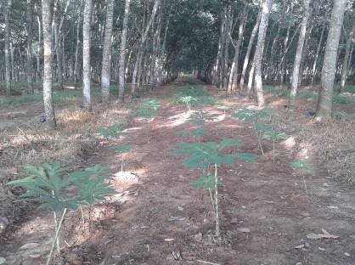

Gambar 1. Sistem tumpangsari karet dengan iles-iles

**Variabel pengamatan**

Pengamatan terdiri dari analisis kimia tanah dilakukan pada kedalaman 20 cm meliputi pH, C-organik, N, P2O5, K2O, nilai tukar kation Ca, Mg, dan kapasitas tukar kation (KTK). Pengumpulan data iklim dengan AWS (*Automatic Weather Stations*). Parameter tanaman karet yang diamati meliputi pengukuran lilit batang karet pada ketinggian 100 cm dari permukaan tanah sebanyak 20 pohon contoh pada setiap plot perlakuan, pengukuran hasil lateks per pohon per sadap (g/p/s) menggunakan sistem sadap setengah spiral yang disadap setiap 3 hari selama satu tahun penyadapan yaitu (1/2S D/3) sebanyak 20 pohon contoh pada setiap plot perlakuan, dan mengukur intensitas cahaya setiap 6 bulan menggunakan *LI-COR Line Quantum Sensor*. Parameter tanaman sela yang diamati adalah hasil umbi basah iles-iles pada setiap plot perlakuan kemudian dihitung dengan cara mengkonversi rata-rata bobot umbi dengan jumlah tanaman iles-iles dalam satu hektar dengan asumsi populasi per hektar sebanyak 16.000 tanaman.

**Analisis statistik**

Analisa data menggunakan Uji F tabel ANOVA, bila beda nyata dilanjutkan dengan uji Jarak Berganda Duncan (DMRT) pada taraf 5 % (Gomez dan Gomez, 1995).

**HASIL DAN PEMBAHASAN**

**Kondisi iklim, Jadwal tanam, dan Panen Iles-iles di lokasi penelitian**

Rata-rata curah hujan tahun 2016-2018 di lokasi penelitian adalah 2.107 mm/tahun dengan curah hujan tertinggi pada bulan November - April (> 200 mm) dan bulan kering Mei - Oktober (< 100 mm). Rata-rata kelembaban udara sepanjang tahun >80% dengan rata-rata suhu udara 23-32 oC. Tanaman pertama dipanen pada umur 2 tahun pada bulan September-Oktober di Tahun 2018, dan berikutnya tidak menanam kembali karena di lokasi penelitian tumbuh tanaman baru yang berasal dari biji dan bulbil (Gambar 2). Berdasarkan kriteria iklim untuk iles-iles (Kasno, 2008), menunjukan bahwa areal penelitian sesuai untuk penanaman iles-iles dengan kondisi suhu 25-35 °C.

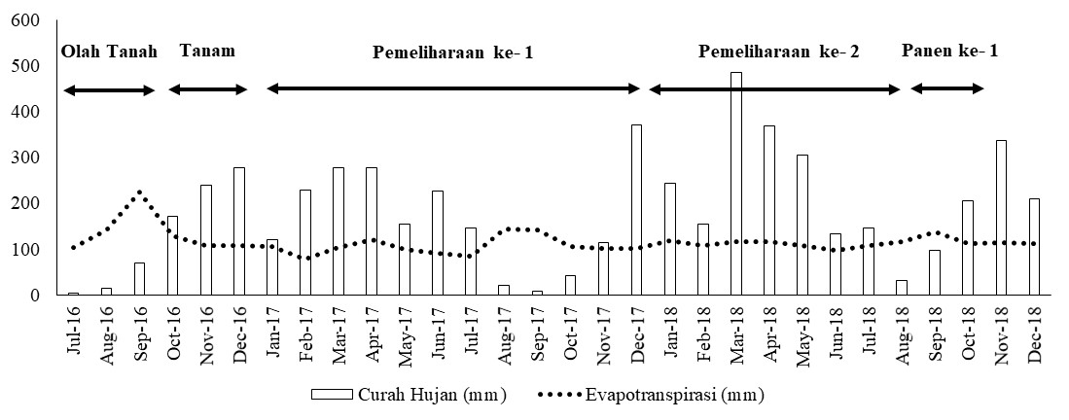

Gambar 2. Rata-rata curah hujan bulanan, laju evapotranspirasi, dan jadwal penanaman sampai panen iles-iles pada musim tanam 2016-2018 di Stasiun Pusat Penelitian Karet Sembawa.

Berdasarkan rata-rata curah hujan bulanan dari tahun 2016 sampai 2018 menunjukkan bahwa lokasi penelitian termasuk dalam Tipe Iklim C3, yaitu tipe iklim yang agak lembab dengan jumlah bulan basah (curah hujan > 200 mm) antara 5 - 6 bulan dan jumlah bulan kering (curah hujan < 100 mm) antara 4 - 6 bulan (As-Syakur, 2009). Kondisi ini menunjukkan bahwa penanaman tanaman iles-iles di lokasi ini secara optimal hanya dapat dilakukan satu kali dalam setahun. Berdasarkan kelas kesesuaian iklim untuk pohon karet (Wijaya, 2015), lokasi penelitian termasuk kelas S2 (agak sesuai).

**Analisa Tanah**

Jenis tanah di lokasi penelitian adalah ultisol.Hasil analisis tanah di lokasi penelitian menunjukkan bahwa adanya tanaman sela diantara pohon karet berpengaruh positif terhadap peningkatan kesuburan lahan karet. Berdasarkan kriteria kesuburan tanah untuk tanaman karet (Wijaya, 2018),menyatakan bahwakondisi pH tanah meningkat dari sangat masam menjadi masam, C-organik meningkat dari rendah menjadi tinggi dan P meningkat dari rendah menjadi sedang, sedangkan N, K dan KTK masih rendah (Tabel 3). Kesuburan tanah karena adanya tanaman sela meningkat rata-rata 31% daripada karet monokultur. Hal ini karena adanya input hara seperti dolomit, pupuk anorganik dan organik serta pemeliharaan tanaman iles-iles yang menyebabkan struktur tanah menjadi lebih baik dan kondisi tanah kaya akan unsur hara yang sangat dibutuhkan oleh tanaman karet.

Tabel 1. Sifat kimia dan fisik tanah sistem monokultur dan sistem tumpangsari iles-iles.

|  |  |  |  |
| --- | --- | --- | --- |
| Peubah Analisis | Perlakuan | | Peningkatan |
| Monokultur | Iles-iles |
| pH | 4.21sm | 5.24m | 20% |
| C - Organik (%) | 1.34r | 3.47t | 61% |
| N-total (%) | 0.23r | 0.31r | 26% |
| C/N rasio | 5.82r | 11.21sd | 48% |
| P2O5 (Bray II) (ppm) | 4.25sr | 5.36r | 21% |
| K2O (Morgan) (me/100 gr) | 0.14r | 0.16r | 13% |
| KTK (me/100 gr) | 8.58sr | 11.86r | 28% |

Keterangan: r = rendah; sr = sangat rendah; sd = sedang; m = masam; sm = sangat masam

Sistem tumpangsari karet dengan iles-iles berpengaruh positif terhadap tanah karena tidak mennyebabkan persaingan unsur hara dalam tanah. Seperti yang dilaporkan Esekhade et al. (2014), sistem tumpangsari karet nyata dapat meningkatkan karbon organik, unsur nitrogen, dan fosfor dalam tanah. Namun jika tanahnya terus ditanami dalam jangka panjang akan tejadi penipisan unsur hara akibat dari perlakuan tumpangsari. Oleh karena itu, penambahan pupuk khususnya pupuk organik, nitrogen, dan fosfor tetap dilakukan untuk meningkatkan pertumbuhan pohon karet dan tanaman selanya. Khongdee & Pansak (2015)juga melaporkanbahwa perlakuan tumpangsari karet tidak berpengaruh negatif terhadap kandungan hara dan kelembaban tanah sehingga tidak menyebabkan persaingan unsur hara dalam tanah. Selanjutnya Tetteh et al. (2019)juga melaporkan bahwa sistem tumpangsari karet dapat meningkatkan karbon organik dan mikroba pengikat nitrogen dalam tanah.

**Penetrasi Cahaya**

Secara keseluruhan rata-rata penetrasi cahaya di antara tanaman karet pada areal penelitian selama tiga tahun pengamatan adalah 22,35% dan pada barisan sempit adalah 15,6%. Hal ini berarti penetrasi cahaya tidak lebih dari 30% pada setiap titik yang diukur (Gambar 3).

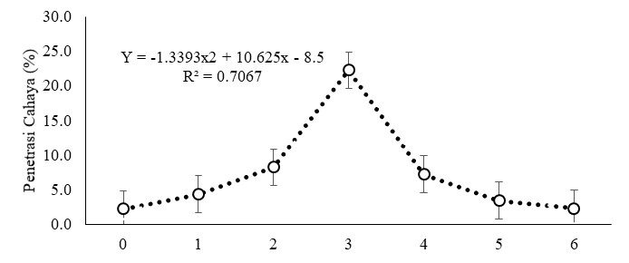

Gambar 3. Rata-rata penetrasi cahaya di antara tanaman karet selama dua tahun pengamatan.

Berdasarkan kriteria kebutuhan cahaya untuk iles-iles (Kasno, 2008),menunjukanbahwa areal penelitian sesuai untuk penanaman iles-iles dengan kebutuhan cahaya maksimum sebesar 40 %. Wijayanto dan Pratiwi (2011), juga melaporkan bahwa pertumbuhan dan produksi iles-iles secara nyata baik pada penetrasi cahaya 30 %.

**Lilit Batang Tanaman Karet**

Lilit batang karet atau keliling batang karet diukur pada ketinggian 100 cm dari permukaan tanah. Adanya penanaman iles-iles sebagai tanaman sela diantara tanaman karet menghasilkan tidak berpengaruh negatif terhadap pertumbuhan lilit batang karet. Hasil penelitian selama dua tahun pengamatan menunjukkan bahwa pertumbuhan lilit batang karet pola tumpangsari iles-iles dan pola karet monokultur secara statistik tidak berbeda nyata (P = 0,255). Hal ini menunjukkan bahwa adanya iles-iles sebagai tanaman sela diantara tanaman karet menghasilkan tidak menghambat pertumbuhan tanaman karet (Gambar 4).

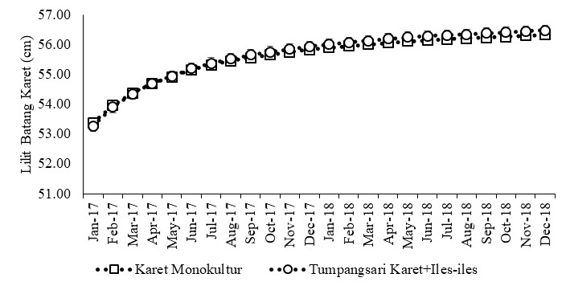

Gambar 4. Pertumbuhan lilit batang karet pola tumpangsari iles-iles dan pola karet monokultur selama dua tahun pengamatan

Pertumbuhan lilit batang (keliling) karet karena adanya penanaman tanaman sela iles-iles secara nyata tidak terhambat dibandingkan dengan sistem karet monokultur. hal ini karena sistem ini kebun karet terpelihara dengan baik melalui pemupukan N, P, K, pengomposan sisa panen tanaman iles-iles, pemeliharaan tanaman iles-iles, penyiangan gulma, pengawasan dan pengendalian hama dan penyakit. Seperti yang dilaporkan Tistama et al. (2016), sistem tumpangsari karet dengan tanaman sorgum dan kedelai dapat tidak menghambat pertumbuhan lilit batang karet karena melalui sistem tumpangsari kesuburan lahan meningkat. Esekhade et al. (2014) dan Romyen et al. (2018), jugamelaporkan bahwapohon karet yang ditanam secara tumpangsari dapat mencapai matang sadap lebih awal daripada yang ditanam secara monokultur sehingga dapat memperpendek waktu sadap sehingga mempercepat pengembalian investasi

**Hasil Lateks**

Hasil lateks dinyatakan dalam satuan g/p/s (gram per pohon per sadap) diperoleh dengan perhitungan volume lateks dan kadar kering karet dibagi jumlah tanaman sampel. Adanya penanaman iles-iles di sela tanaman karet menghasilkan berpengaruh positif terhadap peningkatan hasil lateks. Selama dua tahun pengamatan menunjukkan bahwa hasil lateks sistem tumpangsari iles-iles lebih tinggi 19% daripada hasil lateks sistem karet monokultur. Berdasarkan hasil analisis statistik menunjukkan bahwa hasil lateks sistem tumpangsari iles-iles dan pola karet monokultur berbeda nyata (P = 0,0013). Hal ini menunjukkan bahwa adanya iles-iles yang ditanam di sela tanaman karet tidak menurunkan hasil lateks bahkan secara nyata meningkatkan hasil lateks (Gambar 5).

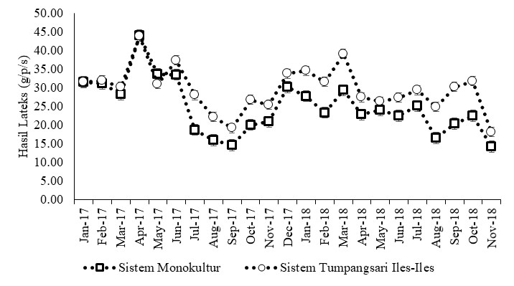

Gambar 5. Hasil lateks gram per pohon per sadap sistem monokultur dan sistem tumpangsari iles-iles selama dua tahun pengamatan.

Sistem tumpangsari karet dapat meningkatkan produktivitas kebun karet sehingga produksi karet meningkat dan pendapatan rumah tangga petani juga meningkat. Mousavi & Eskandari (2011), melaporkan bahwa hasil lateks meningkat dengan tumpangsari karena adanya peningkatan kesuburan tanah. Snoeck et al. (2013)**,** juga melaporkan bahwa sistem tumpangsari karet dapat meningkatkan produktivitas lahan kebun karet dan pendapatan rumah tangga petani. Selanjutanya Romyen et al. (2018), menambahkan bahwa sistem tumpangsari karet lebih menguntungkan secara ekonomi daripada yang monokultur.

**Biaya dan Keuntungan Usahatani Iles-Iles di Sela Tanaman Tanaman Karet Menghasilkan**

Populasi iles-iles yang ditanam di sela tanaman karet berjarak tanam 6 m x 3 m adalah 60% dari populasi monokultur dengan jarak dari barisan pohon karet adalah 1,0 - 1,5 m. Potensi hasil iles-iles di sela tanaman karet sudah menghasilkan disajikan pada Tabel 2.

Tabel 2. Biaya produksi usahatani iles-iles di sela tanaman karet sudah menghasilkan.

| Uraian | Tahun 1 | | Tahun 2 | |
| --- | --- | --- | --- | --- |
| Fisik | Nilai (Rp/ha) | Fisik | Nilai (Rp/ha) |
| Persiapan lahan/traktor | 0.50 | 250,000 |  |  |
| Tenaga Kerja/ ha karet | 44 | 2,442,132 | 36 | 1,998,108 |
| Transport |  |  | 1 | 200,000 |
| Bibit iles-iles/ha karet | 9,600 | 28,800,000 |  |  |
| Dolomit (kg/ha karet) | 2,400 | 2,808,000 |  |  |
| Pupuk kandang (kg/ha karet) | 4,200 | 1,344,000 |  |  |
| Urea (kg/ha karet) | 27 | 75,600 |  |  |
| SP-36 (kg/ha karet) | 66 | 237,600 |  |  |
| KCl (kg/ha karet) | 78 | 526,500 |  |  |
| Insektisida (l/ha karet) | 3 | 180,000 |  |  |
| Carbofuran (kg/ha karet) | 3 | 22,500 |  |  |
| Herbisida Round up (l/ha karet) | 3 | 195,000 |  |  |
| Biaya Produksi (Rp/ha karet) |  | 36,881,332 |  | 2,198,108 |
| Total Biaya Produksi (Rp/ha karet) |  | 39,079,440 |  |  |
| Hasil Produksi (kg/ha karet) |  |  |  |  |
| Umbi basah (kg/ha karet) |  |  | 5,474 |  |
| Harga rata-rata umbi basah/kg |  |  | 16,500 |  |
| Penerimaan (Rp/ha karet) |  |  |  | 90,327,270 |
| Keuntungan (Rp/ha karet) |  |  |  | 51,247,830 |
| B/C Ratio |  |  |  | 1.31 |
| BEP Harga (Rp) |  |  |  | 7,139 |
| BEP Produksi (kg/ha karet) |  |  |  | 2,368 |

Sumber : Diolah dari data primer (2018); Populasi dan areal iles-iles sebagai tumpangsari karet adalah 60% dari monokultur dengan jarak dari barisan pohon karet adalah 1,0-1,5 m

Penerimaan diperoleh pada tahun kedua berasal dari penjualan umbi basah yaitu Rp 90,327,270,-. Total keuntungan usahatani iles-iles selama dua tahun yang ditanam di sela tanaman karet adalah Rp 90,327,270,-. Nilai B/C ratio 1.31 >0 menunjukan bahwa usahatani iles-iles yang ditanam di sela tanaman karet menghasilkan layak untuk dikembangkan. Nilai BEP (*Break Event Point*) adalah suatu keadaan yang menunjukkan bahwa usahatani tidak mendapat untung maupun rugi (impas), yaitu penghasilan sama dengan total biaya. Pada usahatani iles-iles yang ditanam di sela tanaman karet menghasilkan, BEP tercapai pada harga umbi Rp 7.139,-/kg dengan produksi 2.368 kg/ha.

Keuntungan sistem tumpangsari ditentukan dengan menggunakan analisis Nisbah Kesetaraan Lahan (NKL), merupakan rasio antara area yang dibutuhkan dalam sistem monokultur dengan unit area sistem tumpangsari pada tingkat manajemen yang sama untuk memberikan jumlah hasil yang sama monokultur (Jalloh et al., 2003).Hasil skenario antara sistem monokultur dan tumpangsari disajikan pada Tabel 2.

Tabel 2. Potensi hasil iles-iles di sela tanaman karet menghasilkan.

|  |  |  |
| --- | --- | --- |
| Perlakuan | Populasi (ha−1) | Hasil (kg.ha-1) |
| Sistem Monokultur |  |  |
| Karet | 500 | 1.014 |
| Iles-iles | 16.000 | 9.124 |
| Sistem Tumpangsari |  |  |
| Karet | 500 | 1.260 |
| Iles-iles | 9.600 | 5.474 |

Sumber : Diolah dari data primer (2018); Populasi dan areal iles-iles sebagai tumpangsari karet adalah 60% dari monokultur dengan jarak dari barisan pohon karet adalah 1,0-1,5 m; hasil iles-iles berupa umbi basah dan hasil karet berupa lateks.

$$NKL=\left(\frac{1.260}{1.014}+ \frac{5.474}{9.124}\right)$$

= 1.24 + 0.60

= 1.84 ha

Total area yang dibutuhkan untuk tanaman karet dan iles-iles yang ditanam dalam sistem monokultur untuk menghasilkan setara dengan satu hektar sistem tumpang sari adalah 1,84. Ini berarti pola tumpangsari memiliki keunggulan dibandingkan dengan monokultur.

**KESIMPULAN**

Usahatani iles-iles sebagai tanaman sela diantara tanaman karet menghasilkan selama dua tahun pengamatan tidak menghambat pertumbuhan tanaman karet karena tidak berbeda nyata (P=0.255) dibandingkan dengan sistem monokultur, namun berpengaruh nyata (P=0.0013) terhadap hasil lateks karet. Nilai BEP sistem usahatani ini tercapai pada harga umbi basah Rp 7.139,-/kg dengan produksi 2.368 kg/ha, sedangkan nilai NKL pada sistem usahatani ini adalah 1.84.

**DAFTAR PUSTAKA**

# Ansil, P. N., Wills, P. J., Varun, R., & Latha, M. S. (2014). Cytotoxic and apoptotic activities of Amorphophallus campanulatus (Roxb.) Bl. tuber extracts against human colon carcinoma cell line HCT-15. *Saudi Journal of Biological Sciences*, 21(6), 524-531.

As-syakur, A.R. (2009). Evaluasi zona agroklimat dari klasifikasi Schimidt-Ferguson menggunakan aplikasi Sistem Informasi Geografi (SIG). *Jurnal Pijar MIPA*, 3(1), 17-22.

Esekhade, T.U., Idoko, S.O., Osazuwa, Kore, I.K., & Mesike, C.S. (2014). Effect of intercropping on the gestation period of rubber. *Journal of Agricultural Research*, 3(8), 150-153.

Ferry, Y., Pranowo, D., & Rusli. (2013). The effect of intercropping on the growth of immature rubber in a gradual felling system. *Buletin Riset Tanaman Industri*, 4(3), 225-230.

Fikriati, M. (2010). Adaptation test of soybean *(Glycine max (L.) Merr.)* shade tolerance under rubber in rubber smallholder in Sarolangun District, Jambi. Skripsi Institut Pertanian Bogor, Indonesia . http://repository.ipb.ac.id/jspui/bitstream/123456789/27130/6/Bab%20I%20Pendahulua n%20A10dpr-3.pdf.

Harijati, N., & Mastuti, R. (2014). Estimation of diverse porang (*Amorphophallus muelleri* Blume) age in forest area based on brancing pattern of leaf petiolule. *Research Journal of Life Science*, 1(1), 20-25.

Hondrade, R.F., Edwin, H., Zheng, L., Elazegui, F., Lynne, J.A., Duque, E., Christopher, C.M., Casiana M.VC., & Garrett, K.A. (2017). Cropping system diversification for food production in Mindanao rubber plantations: a rice cultivar mixture and rice intercropped with mungbean. *Peer Journal,* 5, 1-20. DOI 10.7717/peerj.2975.

Jalloh, M. B. (2003). Modeling of solar radiation interception and biomass production in an intercropping system of rubber with banana and pineapple. PhD Thesis, University Putra Malaysia. http://webopac.upm.edu.my.

Kasno, A. (2008). Iles-iles umbi-umbian potensial sebagai tabungan tahunan. *Buletin Palawija*, 15, 15-20.

Khan. A., Rahman, M., & Islam, S. (2008). Antibacterial, antifungal, and cytotoxic activities of tuberous roots of *Amorphophallus camphanulatus. Indian Journal of Pharmacology. Biology*, 40(1), 41-44.

Khongdee, N., & Pansak, W. (2015). Effect of rubber intercropping on plant nutrients and soil moisture on slop land of Northern Thailand. *Research & Innovation*, 475-482. https://www.researchgate.net/publication/283623721.

Mousavi, S. R., & Eskandari, H. (2011). A general overview on intercropping and its advantages in sustainable agriculture. *J. Appl. Environ. Biol. Sci.*, 1(11), 482-486.

Ogwuche, P., Umar, H. Y., Esekhade, T. U., & Francis, S. Y. (2012). Economies of intercropping natural rubber with arable crops: a panacea for poverty alleviation of rubber farmers. *Journal of Agriculture Social Science*, 8(3), 100–102.

Pansak, W. (2015). Assessing rubber intercropping strategies in Northern Thailand using the water, nutrient, light capture in agroforestry systems model. *Kasetsart Journal,* 49, 785−794.

Pathiratna, L. S. S., & Perera, M. K. P. (2006). Effect of competition from rubber *(Hevea)* on the yield of intercropped medicinal plants, *Solatium virginianum* Schrad., *Aerva lanata* (L.) Juss. Ex. Schult and *Indigofera tinctoria* L. *Journal of the Rubber Research Institute of Sri Lanka,* 87, 36-45.

Raintree, J. (2005). Intercropping with rubber for risk management, improving livelihoods in the Lao PDR. *Agriculture and Forestry Research*, (2): 41-46.

Rinojati, N. D., Putra, R. C., Afifah, E., & Muliawansyah, I. (2016). Analisis efisiensi usahatani pisang diantara tanaman karet: studi kasus di kebun Cibungur PTPN VIII Jawa Barat. Warta Perkaretan, 35(1), 37-48. https:??doi.org/10.22302/ppk.wp.v35i1.79.

# Rodrigo, V. H. L., Silva, T. U. K., & Munasinghe, E.S. (2004). Improving the spatial arrangement of planting rubber (Hevea brasiliensis Muell. Arg.) for long-term intercropping. *Field Crops Research*, 89(2), 327-335.

Rodrigo, V.H.L., Stirling, C.M., Silvaa, T.U.K., & Pathiranaa, P.D. (2005). The growth and yield of rubber at maturity is improved by intercropping with banana during the early stage of rubber cultivation. *Field Crops Research*, 91 (2005) 23–33. doi:10.1016/j.fcr.2004.05.005.

Romyen, A. Sausue, P., & Charenjiratragul, S. (2018). Investigation of rubber-based intercropping system in Southern Thailand. *Kasetsart Journal of Social Sciences*, 39, 135-142.https://doi.org/10.1016/j.kjss.2017.12.002 2452-3151.

Rosyid, M. J. (2007). Pengaruh tanaman sela terhadap pertumbuhan karet pada areal peremajaan partisipatif di kabupaten sarolangun, Jambi. *Jurnal Penelitian Karet*, 25(2), 25-36.

Sahuri & Rosyid, M. J. (2015). Optimization of land between rubber rows using cayenne pepper (*Capsicumfrutescens* Linn.) as intercrops. *Warta Perkaretan*, 34(2), 77-88. ISSN : 0216 – 6062.

Sahuri. (2017). Development of corn (Zea mays L.) in immature rubber period. *Jurnal Analisis Kebijakan Pertanian*, 15(2), 113-126. DOI: http://dx.doi.org/10.21082/akp.v15n2.2017.113-126 1.

Sahuri. (2019a). Technology of rubber-crop intercropping: constraints and opportunities of sustainable development. Jurnal Penelitian dan Pengembangan Pertanian, 38(1), 23-34. DOI: 10.21082/jp3.v38n1.2019.p23-34.

Sahuri, Cahyo, A. N., Ardika, R., Nugraha, I. S., Alamsyah, A., & Nurmansyah. (2019b). Modification of Rubber (Hevea brasiliensis Muell. Arg.) Spacing for Long-term Intercropping. *Journal of Tropical Crop Science*, 6(1), 50-59.DOI: <https://doi.org/10.29244/jtcs.6.01.50-59>.

Sahuri. (2020). Improvement the growth and yield of rubber through rubber based intercropping system. Jurnal Penelitian Hutan Tanaman (JPHT). Jurnal Penelitian Hutan Tanaman, 17(1), 27-40. DOI: <https://doi.org/10.20886/jpht.2020.17.1.27-40>.

Santosa, E., Sugiyama, N., Nakata, M., & Lee, O. N. (2006). Growth and corm production of *Amorphophallus*at different shading levels in Indonesia. *Japanese Journal of Tropical Agriculture*, 50 (2), 87-91.

Santosa, E. (2014). Pengembangan tanaman iles-iles tumpangsari untuk kesejahteraan petani dan kemandirian industri pangan nasional. *Risalah Kebijakan Pertanian dan Lingkungan*, 1(2), 73-79.

## **Snoeck, D., Lacote R., Lacrotte, R., Keli, Z. J., Doumbia, A., Chapuset, T., Jagoret, P., & Gohet, E. (2013).** Association of hevea with other tree crops can be more profitable than hevea monocrop during first 12 years. *Industrial Crops and Products*, 43 : p. 578-586. DOI: [10.1016/j.indcrop.2012.07.053](https://doi.org/10.1016/j.indcrop.2012.07.053).

Sugiyama, N., Hikosaka, S., & Kawabata, S. (2003). Cultivation of *Amorphophallus muelleri Blume* in timber forests of East Java, Indonesia. Jpn. *J. Trop. Agric*., 47(3), 190–197.

Sumarwoto. (2005). Iles-iles (*Amorphophallus muelleri Blume*); description and other characteristics. *Biodiversitas*, 6(3), 185–190.

Tetteh, E.N., Abunyewa, A.A., Tuffour, H.O., Berchie, J.N., Acheampong, P.P., Ampofo, K.T., Dawoe, E., Logah, V., Agbenyega, O., Ennin, S.A., Nunoo, I., Melenya. C., Danquah, E.O., Barnes, V.R., & Partey, S.T. (2019). Rubber and plantain intercropping: Effects of different planting densities on soil characteristics. *PLoSONE*, 14(1), e0209260. https://doi.org/10.1371/journal.pone.0209260.

Tistama, R., Dalimunthe, C.I., Sembiring, Y.R.V., Fauzi, I.R., Hastuti, R.D., & Suharsono. (2016). Intercropping of shorgum and soybean for increasing of land productivity in rubber immature (*Hevea brasiliensis* Muell Arg). *Indonesian Journal of Natural Rubber Research*, 34(1), 61-76.

Wijayanto, N., & Pratiwi, E. 2011. Pengaruh naungan dari tegakan sengon (*Paraserianthes falcataria* (L) Nielsen) terhadap pertumbuhan tanaman porang (*Amorphophallus onchophyllu*s). *Jurnal Silvikultur Tropika*, 2(1), 46-51.

Wijaya, T. (2018). Kesesuaian tanah dan iklim untuk tanaman karet. *Warta Perkaretan*, 27(2), 34-44.

Wirnas, D. (2007). Pemilihan Karakter Seleksi Berdasarkan Analisis Biometrik dan Molekuler untuk Merakit Kedelai Toleran Intensitas Cahaya Rendah. Disertasi. SekolahPasca Sarjana. Insitut Pertanian Bogor. Bogor. <http://iirc.ipb.ac.id/handle/123456789/40547>.

Xianhai, Z., Mingdao, C., & Weifu, L. (2012). Improving planting pattern for intercropping in the whole production span of rubber tree. *African Journal of Biotechnology*, 11(34), 8484-8490.

Zakariyya, F., Puspitasari, N., & Prawoto, A. A. (2016). Ragam model pola tumpangsari kakao-karet. *Warta Pusat Penelitian Kopi dan Kakao Indonesia*, 28(1), 19-28.